CURSO DE INGRESO

La Universidad en la Argentina

1
Autoras / Valeria Suarez y Silvana A. Staltari


Guión Clase | 2

UNIDAD 1: La UNLa y su Proyecto Institucional

1. Introducción

Como señalamos en la clase pasada, proponemos comenzar a estudiar los lineamientos fun-damentales del Proyecto Institucional de nuestra universidad, cuya lectura recomendamos en la presentación de la materia. Ese proyecto implica no sólo mencionar las funciones que asume la Universidad como institución educativa a nivel nacional, sino también las misiones que ella realiza, desde qué valores las asume y cómo se proyecta institucionalmente, en di-versas áreas y actividades, en los ámbitos regionales y locales.

Con este propósito y acompañados también de los textos de Ana Jaramillo, La universidad y proyecto nacional y vamos a analizar los orígenes de la UNLa, recorriendo los fundamentos intelectuales e ideológicos que la definen como una institución universitaria con característi-cas que le son propias y que la insertan de un modo particular en la construcción de la socie-dad que la sustenta. Comenzaremos con el texto Universidad y Proyecto Nacional de Jaramillo. Pero para ello les recomendamos que antes, se tomen un tiempo para realizar una primera lectura exploratoria del material a trabajar, con el fin de que puedan familiarizase con algunos términos nuevos que se integrarán a los anteriores.

2. Desarrollo temático: análisis del texto de Ana Jaramillo


Área de Ingreso / Secretaría Académica
Campus Virtual UNLa / Universidad Nacional de Lanús

CAMPUS VIRTUAL UNLa_CURSO DE INGRESO_ LA UNIVERSIDAD EN LA ARGENTINA_UNIDAD 1 / CLASE 2

Como habrán podido observar, el texto se encuentra dividido en capítulos. En ellos, la autora nos invita a pensar algunas cuestiones claves relacionadas con la función histórica que se le ha atribuido a la universidad pública argentina y con las propuestas para el sistema universi-tario en general. En relación a esto, guiaremos la lectura de cada capítulo con algunos recur-sos y preguntas que los ayuden a identificar y comprender las ideas principales. Por ejemplo, sobre el primer capítulo: “La función de la universidad en la historia Argentina” les propone-mos la siguiente actividad:


- Relean con atención el texto,

- anoten las palabras claves que se relacionan con las críticas que histórica-mente, muchos de los pensadores políticos, sociales y académicos citados for-mularon al papel representado por la universidad,

- apunten también las definiciones sobre cómo debería ser la universidad y las principales propuestas que formulan,

- una vez realizadas las anotaciones observen si hay continuidad y/o similitudes en los puntos de vista de los pensadores citados.

A modo de ejemplo de cómo pueden organizar la información tengan en cuenta el siguiente gráfico:

Año y autor/a

Su crítica

Sus definiciones y propuestas (si
las hubiera)

La intención de anotar las ideas principales de cada autor/a, sus críticas y propuestas, dando cuenta de las fechas aproximadas en las cuales fueron formuladas, es para que piensen las similitudes y los puntos de vista comunes, entre autore/as. Siguiendo con nuestro ejemplo, en principio podemos decir que en la columna de las críticas, hay ciertas palabras o expresiones que contienen una visión común de la universidad, es decir, que la visualizan como aquel es-pacio que se encuentra aislado de la comunidad porque está destinado, de manera prioritaria, a los fines y objetivos de grupos específicos de la sociedad. Esas palabras y expresiones pueden ser:

- Escolástica

- Claustro

- Pasiva

- Espectadora

- Símbolo de privilegio

2

CAMPUS VIRTUAL UNLa_CURSO DE INGRESO_ LA UNIVERSIDAD EN LA ARGENTINA_UNIDAD 1 / CLASE 2

- Reducida a aspectos estrictamente científicos y técnicos

- Al margen del desarrollo económico

Presten atención y observen como podemos aclarar de manera muy simple algunos concep-tos:

Escolástico: se trata de una corriente que nace en la Edad Media. En este texto se recupera el método de enseñanza y aprendizaje escolástico, que suponía que sólo se estudiaban determi-nadas obras y que, nuestro límite de conocimiento era aquello que los textos y sus autores nos proponían en sus libros. No se trabajan los problemas de la realidad, sino los textos, como si la realidad estuviera contenida absolutamente en el límite de sus páginas. No había una interrelación entre los objetos de estudio, problemas que se querían estudiar y lo que decían los autores. No se los cuestionaba. En cambio Jaramillo, hablará de la inversión de la escolás-tica, de la función de la universidad como textualizadora de los problemas, porque esa es nuestra misión conocer los problemas, analizarlos, comprender soluciones, mejoras y proponerlas de manera fundamentada, con argumentos.

Claustro: órgano de representación de la universidad, que nuclea a los distintos miembros de la comunidad universitaria. Existen el claustro de docentes, el de estudiantes, el de gra-duado/as, el de no docentes, por ejemplo.

En cuanto a la columna de las “definiciones de universidad” y a las “propuestas acerca de cómo debería ser la universidad”, se pueden anotar ideas tales como:

- Responder a requerimientos y aspiraciones de la comunidad

- Al servicio de la República

- Al servicio de las grandes causas nacionales

- Abierta, sin limitaciones.

- Que contribuya a las luchas por la liberación nacional.

- Poner el acento en la problemática del país y buscar las soluciones

En este caso, encontramos una similar visión sobre cómo debería ser la universidad, porque todas ellas proponen una vinculación estrecha entre la universidad, la sociedad, la nación y los problemas a resolver. Pero si consideramos las identidades de las personas y grupos que las formularon: Sarmiento, Ponce, F.O.R.J.A., Perón, Del Mazo, Ingenieros, Frondizi, Frigerio,

3
CAMPUS VIRTUAL UNLa_CURSO DE INGRESO_ LA UNIVERSIDAD EN LA ARGENTINA_UNIDAD 1 / CLASE 2

Vallejos, García y Puiggrós, vemos que ellos no representan a una misma corriente de pensamiento político, social y académico, muy por el contrario son diferentes entre sí y en algunos casos no son contemporáneos.

La reflexión que Jaramillo nos propone es que: observemos cómo los pedidos y reclamos que se realizaron a la universidad pública argentina fueron similares, universales y sostenidos a través del tiempo desde distintas corrientes. Todas coincidieron a lo largo de los años en plantear que las universidades debían estar a la altura de los tiempos y al servicio del pueblo y de la Nación.

Ahora bien: ¿cómo pensamos en la actualidad aquellas propuestas? y ¿cómo las podemos llevar a la práctica?, son preguntas que se abordan en los siguientes capítulos.

En “La reforma de la universidad y la agenda social”, la autora nos invita a reflexionar sobre “agenda social o agenda compartida”. Recordemos que, como vimos, ese concepto es uno de los principios que definen la propuesta institucional de la UNLa.

En este caso analicemos con mayor profundidad lo que implica esta propuesta y cómo se construye en la práctica aquella agenda, desde una particular organización institucional.

Jaramillo comienza reflexionando sobre la necesidad de entender que la realizad social no es algo dado de una vez y para siempre. Al contrario, la sociedad se encuentra en permanente cambio. Esos cambios son diversos porque no sólo incluyen diferentes perspectivas y fines sino porque también incluyen distintas prácticas y actores sociales que son parte de la realidad inmediata en la que, en definitiva, todos participamos.

La universidad como una actor más de esa realidad debe plantearse incidir y/o protagonizar cambios en ella. Pero, como en cualquier hecho de nuestra vida cotidiana, la autora nos re-cuerda que es necesario primero, conocer aquello sobre lo cual se pretende actuar o producir un cambio. Ese primer paso de “conocer” constituye una especulación teórica, porque uno imagina o proyecta desde lo que “hay o tengo”, a lo “que quiero llegar”. Ese primer paso se realiza estudiando la situación a cambiar, es decir con la “investigación”

Ahora bien, llegados a este punto se hace necesario prestar atención a cuestiones que Jara-millo nos indica como necesarias para llevar adelante las propuestas prácticas de una univer-sidad que pretende incidir en la realidad social.

4
CAMPUS VIRTUAL UNLa_CURSO DE INGRESO_ LA UNIVERSIDAD EN LA ARGENTINA_UNIDAD 1 / CLASE 2

Entonces volvamos a repensar lo que hasta aquí dijimos, con algunas preguntas que pueden resultarnos sencillas de responder, en el caso de:

- ¿Para qué se investiga?: la respuesta sería: para conocer y a la vez producir nuevos co-nocimientos que luego, nos permitan llevar adelante los cambios que proyectamos.

- ¿Qué se investiga?: La realidad sobre la cual se pretende incidir.

Pero hay una última pregunta que parece simple de responder pero que puede resultar un obstáculo para la finalidad buscada dado que hay diversidad de posiciones entre autore/as. Esa pregunta es:

- ¿Cómo se investiga?

Para que puedan responderla, les proponemos que vuelvan a leer en el texto lo sugerido por lo/as autores citados como: Darcy Rivero, Emma Irene Perez Azcué, Noé Héctor Esquivel Es-trada, Arthur Davis, Hans Albert y Carlos Matus y presten atención a sus reflexiones sobre cómo se investiga en la educación superior y las dificultades que ello acarrea.

Luego de la lectura, podemos extraer como conclusión: que todos los/as autores/as evidencian que las universidades que no se piensan desde los modelos sociales en los cuales están in-sertas, es decir, desde esas realidades que son cambiantes y específicas, se estructuran con modelos que no le son propios. Y desde ellos, como señala Davis, producen teorías sociales que resultan alejadas de los estudios concretos de los problemas sociales. Esto es el resultado y a la vez la causa, entre otras, de que las universidades se organicen en función a disciplinas.

Pero ¿a qué nos referimos con esto de las disciplinas?

Las disciplinas suponen ramas de estudios, por ejemplo la física, la química, la ingeniería, la psicología o la sociología, entre muchas más, que poseen estructuras y organizaciones que producen saber particulares que muchas veces le son propias solamente a ellas solas.

Hasta aquí, gráficamente podríamos representarlo así:

5
CAMPUS VIRTUAL UNLa_CURSO DE INGRESO_ LA UNIVERSIDAD EN LA ARGENTINA_UNIDAD 1 / CLASE 2
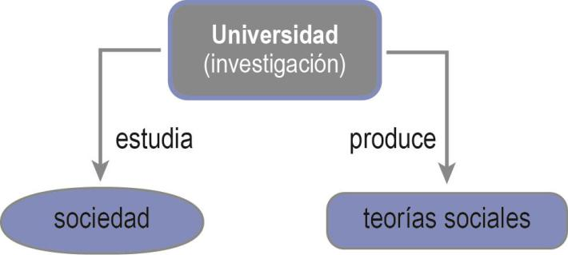

Ahora, si los saberes que se producen se realizan desde una estructura cerrada que no tienen conexión con la realidad que se desea cambiar (recordemos las críticas realizadas al papel de la universidad por los pensadores mencionados en el capítulo anterior), sólo se produce teoría social. Y esta teoría que no se puede aplicar a cuestiones concretas, “queda encerrada”.

Esta forma de producir conocimiento, es decir investigar, es sólo el primer paso para incidir en la realidad. Si queda sólo en este primer paso, no se contribuye a producir el cambio que se está buscando. Para que los saberes producidos no queden estancos se debe dar un se-gundo paso que es, en definitiva, el “hacer”, o sea “llevar el pensamiento a la “acción”.

Para evitar demasiado la desconexión entre teoría social y problemas sociales es que los au-tores que citamos más arriba proponen lo que nosotros hemos llamado: la agenda social.

Agenda Social supone:

- Una organización multidisciplinar como ciencia horizontal.

- Saberes socialmente construidos.

- Una investigación que sea permanente, porque parte de las necesidades específicas del ambiente socio-cultual donde se encuentra inserta.

- Que la universidad asuma un papel de protagonista: no sólo de producción de conoci-mientos, sino también de actores que dentro de la sociedad realizan acciones.

Otra pregunta válida es: ¿Cómo se realiza la tarea?

6
CAMPUS VIRTUAL UNLa_CURSO DE INGRESO_ LA UNIVERSIDAD EN LA ARGENTINA_UNIDAD 1 / CLASE 2

En el capítulo “Conocer para intervenir en la construcción social”, Jaramillo da un paso más y reflexiona sobre lo que implica que la UNLa se defina como una “universidad urbana y com-prometida”. Esto se encuentra relacionado con: el cómo se realiza en la práctica la construc-ción de la agenda social compartida y la investigación de la cual venimos hablando.

En la lectura del capítulo, ustedes podrán entender la forma en que organiza la Universidad Nacional de Lanús su propuesta, para lograr superar el estancamiento que conlleva un orde-namiento institucional disciplinar. Al respecto, la autora nos dice que la UNLa “se organiza en función de los problemas sociales y nacionales a fin de producir conocimientos más eficaces para la decisión y la intervención en la construcción social”. Esto implica como sostiene Jaramillo que:

- El conocimiento es producido en la comunidad en una función articulada con la univer-sidad porque la sociedad es la currícula de la universidad. La universidad que así se organice, y que asuma la responsabilidad de intervenir en la realidad, coadyuvando a la construcción de esa misma sociedad, debe reconocerse primero, como un actor más de la sociedad. Y a partir de allí dar ese primer paso que es de “observación, estudio y producción de conocimiento, para luego dar el segundo paso, que es “llevar esa producción de conocimiento a la acción”.

¿Dónde se puede observar ese segundo paso del que venimos hablando?

La Rectora nos dice que: se percibe en la formación de recursos humanos en docencia, en la investigación, en su vinculación tecnológica y en sus tareas de cooperación, asistencia técnica y servicio público.

Recapitulemos entonces los dos momentos reordenando y ampliando los cuadros anteriores:

La universidad es parte de la comunidad, como otros actores sociales. En la dinámica de investigación que supone descubrir, analizar y estudiar a esa sociedad que la contiene, pro-duce conocimiento socialmente construido (por la interacción con otros actores sociales). Ese conocimiento socialmente construido vuelve, o sea “se hace acción” porque la universidad realiza una tarea de formación, asiste y coopera con las necesidades de la comunidad.

7
CAMPUS VIRTUAL UNLa_CURSO DE INGRESO_ LA UNIVERSIDAD EN LA ARGENTINA_UNIDAD 1 / CLASE 2
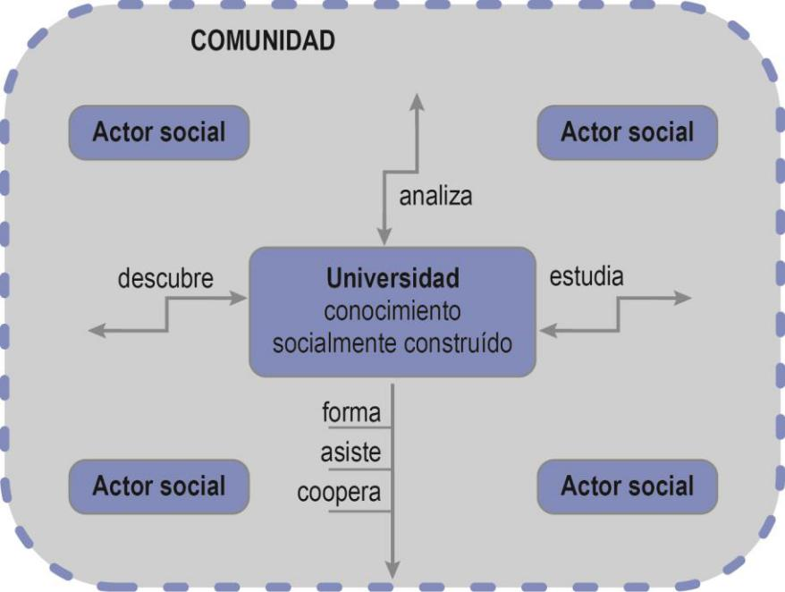

Para ir finalizando esta lectura guiada, es importante resaltar las ideas del último capítulo “La universidad al servicio del pueblo y la nación: razón crítica más razón decidida”. Porque es en ésta frase donde aparecen de manera clara los lineamientos del Proyecto Institucional de la UNLa, en cuanto a la definición de la agenda social y a la participación de la universidad en los problemas nacionales y sociales.

Comencemos primero por plantear la siguiente pregunta: ¿qué se entiende por razón?

Recurriendo a una definición simple diríamos que la razón es la capacidad o facultad que te-nemos de pensar y de reflexionar. Filosóficamente, la razón se relaciona con la crítica, es decir que sería: “razón crítica”. La crítica supone no sólo la capacidad de reconocer y pensar conceptos, sino que a ella se le suma la capacidad de “cuestionar”.

Al cuestionar, la razón crítica permite conocer los por qué de las cosas, si lo que se piensa posee cierta coherencia o no, si se puede cambiar y en todo caso proponer nuevos caminos. Esto es, en definitiva, lo explicado anteriormente respecto al primer paso de la investigación: observar, conocer, analizar, estudiar, cuestionar, producir conocimiento. Pero recordemos también que en esta instancia esas actividades resultan insuficientes y estancadas, si nos que-damos sólo en ese paso.

Luego cabe la pregunta: ¿qué sería la razón decidida?

Decidir algo, quiere decir dar una solución, tomar una determinación o resolver un problema, entre otras definiciones. Relacionado con este concepto, Jaramillo fundamenta en el capítulo de referencia, la importancia de que la universidad pueda dar ese segundo paso: el hacer. Es
8
CAMPUS VIRTUAL UNLa_CURSO DE INGRESO_ LA UNIVERSIDAD EN LA ARGENTINA_UNIDAD 1 / CLASE 2

un quehacer de la universidad desde la práctica y el compromiso, es llevar las ideas a la acción; esa acción de transformación es la “razón decidida”.

Lo importante de estas dos ideas que acabamos de presentar es la relación que se establece entre ellas:

Razón crítica + Razón decidida = poner la universidad al servicio de las necesidades del país.

Unidad 1: Actividad integradora

A partir de la lectura de los textos, y la observación de los videos propuestos en esta unidad, les proponemos estas actividades. Sugerencia: no copien del texto, es preferible que elijan contestar una o dos preguntas, pero hacerlo desde su propia escritura, responder de manera completa a lo que se propone.

- Según Jaramillo, ¿cuál es la función que le han atribuido a la universidad argentina tanto los pensadores nacionales como sus dirigentes políticos, sociales y académicos?

- ¿Ha cumplimentado la universidad pública argentina esta función? Justificar res-puesta.

- ¿Qué significa para Jaramillo que la universidad tenga una agenda compartida con la sociedad y sus problemas?

- Según Jaramillo ¿Qué implica que la universidad se defina como urbana y compro-metida y que la comunidad sea su currícula?

- ¿Cuál es la significación de los conceptos de “razón crítica” y “razón decidida” se-gún lo explica Ana Jaramillo? ¿Por qué, para poner la universidad al servicio del pue-blo y de la nación, no sólo hace falta la razón crítica, en tanto puesta en cuestión de la realidad, sino que es necesario sumarle la razón decidida?

9

